云借购服务使用说明
“你点我买，好书上门”。为深入推进全民阅读，营造浓郁的校园阅读氛围，拉近馆藏和师生需求的距离，实现图书借还“最多跑一次”，校图书馆推出“云借购”服务。图书馆的读者可直接在云借购平台中下单所需图书，实现快递上门送书，读者阅读完后将书归还至图书馆，费用由图书馆支付。

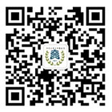

一、使用服务
方法一：扫描二维码关注微信【浙江工商大学图书馆】，点击【互动】－【云借购】，
方法二：关注微信【浙商大图书馆助手】，进入【服务大厅】，选择【云借购】。
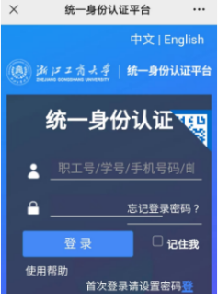
两种方法选一即可。
二、账号登录
使用校园统一认证账号登录，进入PDA选书界面；

三、选书下单
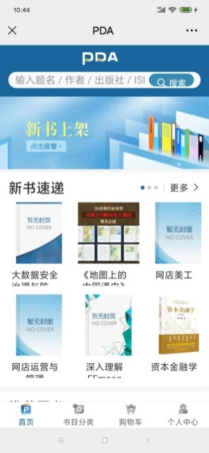
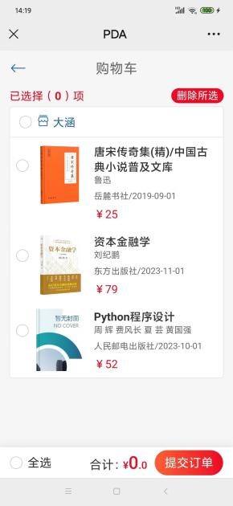

可通过书名关键词、作者、ISBN等信息查找所需图书；
也可点击下方的书目分类，按分类查找。

将所需的图书加入到购物车，添加收货地址，确认无误后即可提交订单。

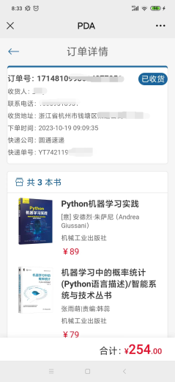
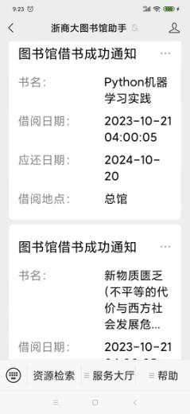

四、查询订单与物流
提交完成后，可在【个人中心】里的【我的订单】里查看订单状态；
点击要查看的订单，可在【订单详情】界面中看到快递单号；
快递签收后，所订图书将自动借到读者借阅证下，可在公众号“浙商大图书馆助手”里显示，借期参阅图书馆借阅规则。
还书请至下沙图书馆一楼借阅处以及教工路图书馆五楼，不支持自助还书。

PS小贴士：
云借购学生读者一次最多借阅3种图书，单种图书价格不超过100元；教师读者一次最多借阅20本，单种图书价格不超过200元。还书后可继续借购。
收到书后如有丢失、损坏，需承担赔偿责任。
每种图书只提供3个复本的借购，馆藏已有图书无法借购。
音像印品、线装书、挂历、散装试卷不提供借购。

